V3UB30M/N3M0D0X2

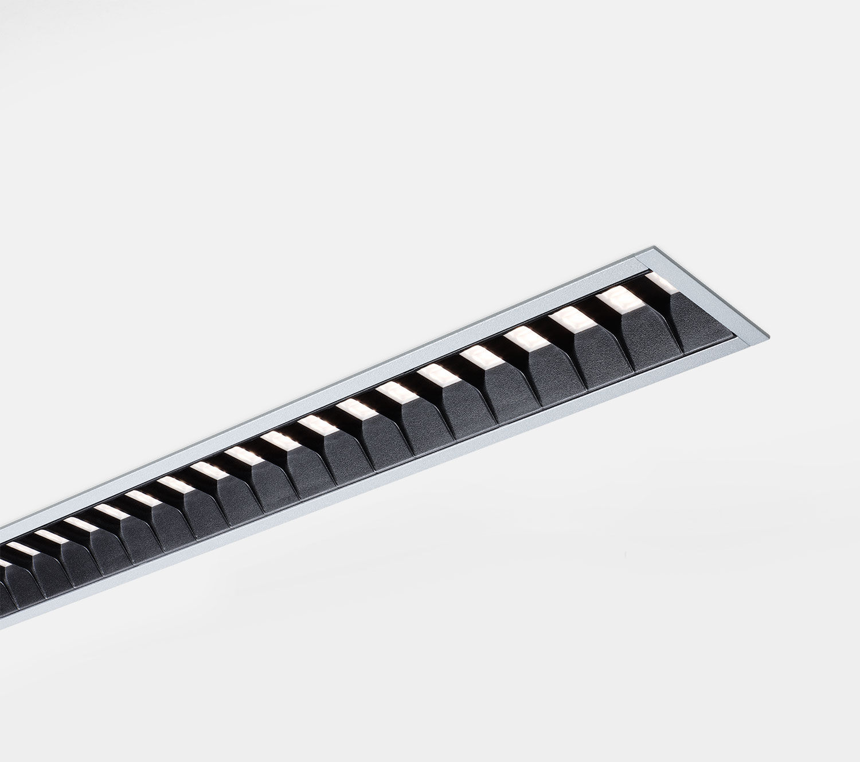
Architecturaal armatuur. Shielded lens optiek, zwart polycarbonaat (PC), zeer breedstralend lichtverdeling. Afmetingen: 1385 mm x 76 mm x 72 mm. individueel langwerpig Shielded lens: de lichtbron wordt afgeschermd door shielding units, het licht wordt verdeeld door een lens. Twee leds per kuipje. Lichtstroom: 2200 lm, Specifieke lichtstroom: 133 lm/W. Opgenomen vermogen: 16.6 W, DALI dimbaar. Frequentie: 50-60Hz AC. Spanning: 220-240V. Isolatieklasse: klasse I. Led met superieure behoudfactor; na 50.000 branduren behoudt de armatuur 97% van zijn initiële lichtstroom (Tq = 25°C). Gecorreleerde kleurtemperatuur: 4000 K, Kleurweergave ra: 80. Kleurlocatietolerantie (initiële MacAdam): ≤ SDCM. Shielded Lens voor niet-verblindende lichtverdeling met UGR <= 19 en luminanties @ 65° 1000 Cd/m² cd/m² conform norm EN 12464-1 voor hoge visuele eisen, bv. beeldschermgebruik. Fotobiologische veiligheid IEC/TR 62778: RG1. Gelakt aluminium behuizing, RAL9006 - aluminium grijs. IP-graad: IP20. Energie-efficiëntieklasse van de lichtbron volgens EU regelgeving 2019/2015: C. Gloeidraadtest: 650°C. 5 jaar garantie op armatuur en driver. Certificeringen: CE, ENEC. Armatuur met halogeenvrije leads. De armatuur is ontwikkeld en geproduceerd volgens standaard EN 60598-1 in een bedrijf dat ISO 9001 en ISO 14001 gecertificeerd is.

